高一（8）明星学生
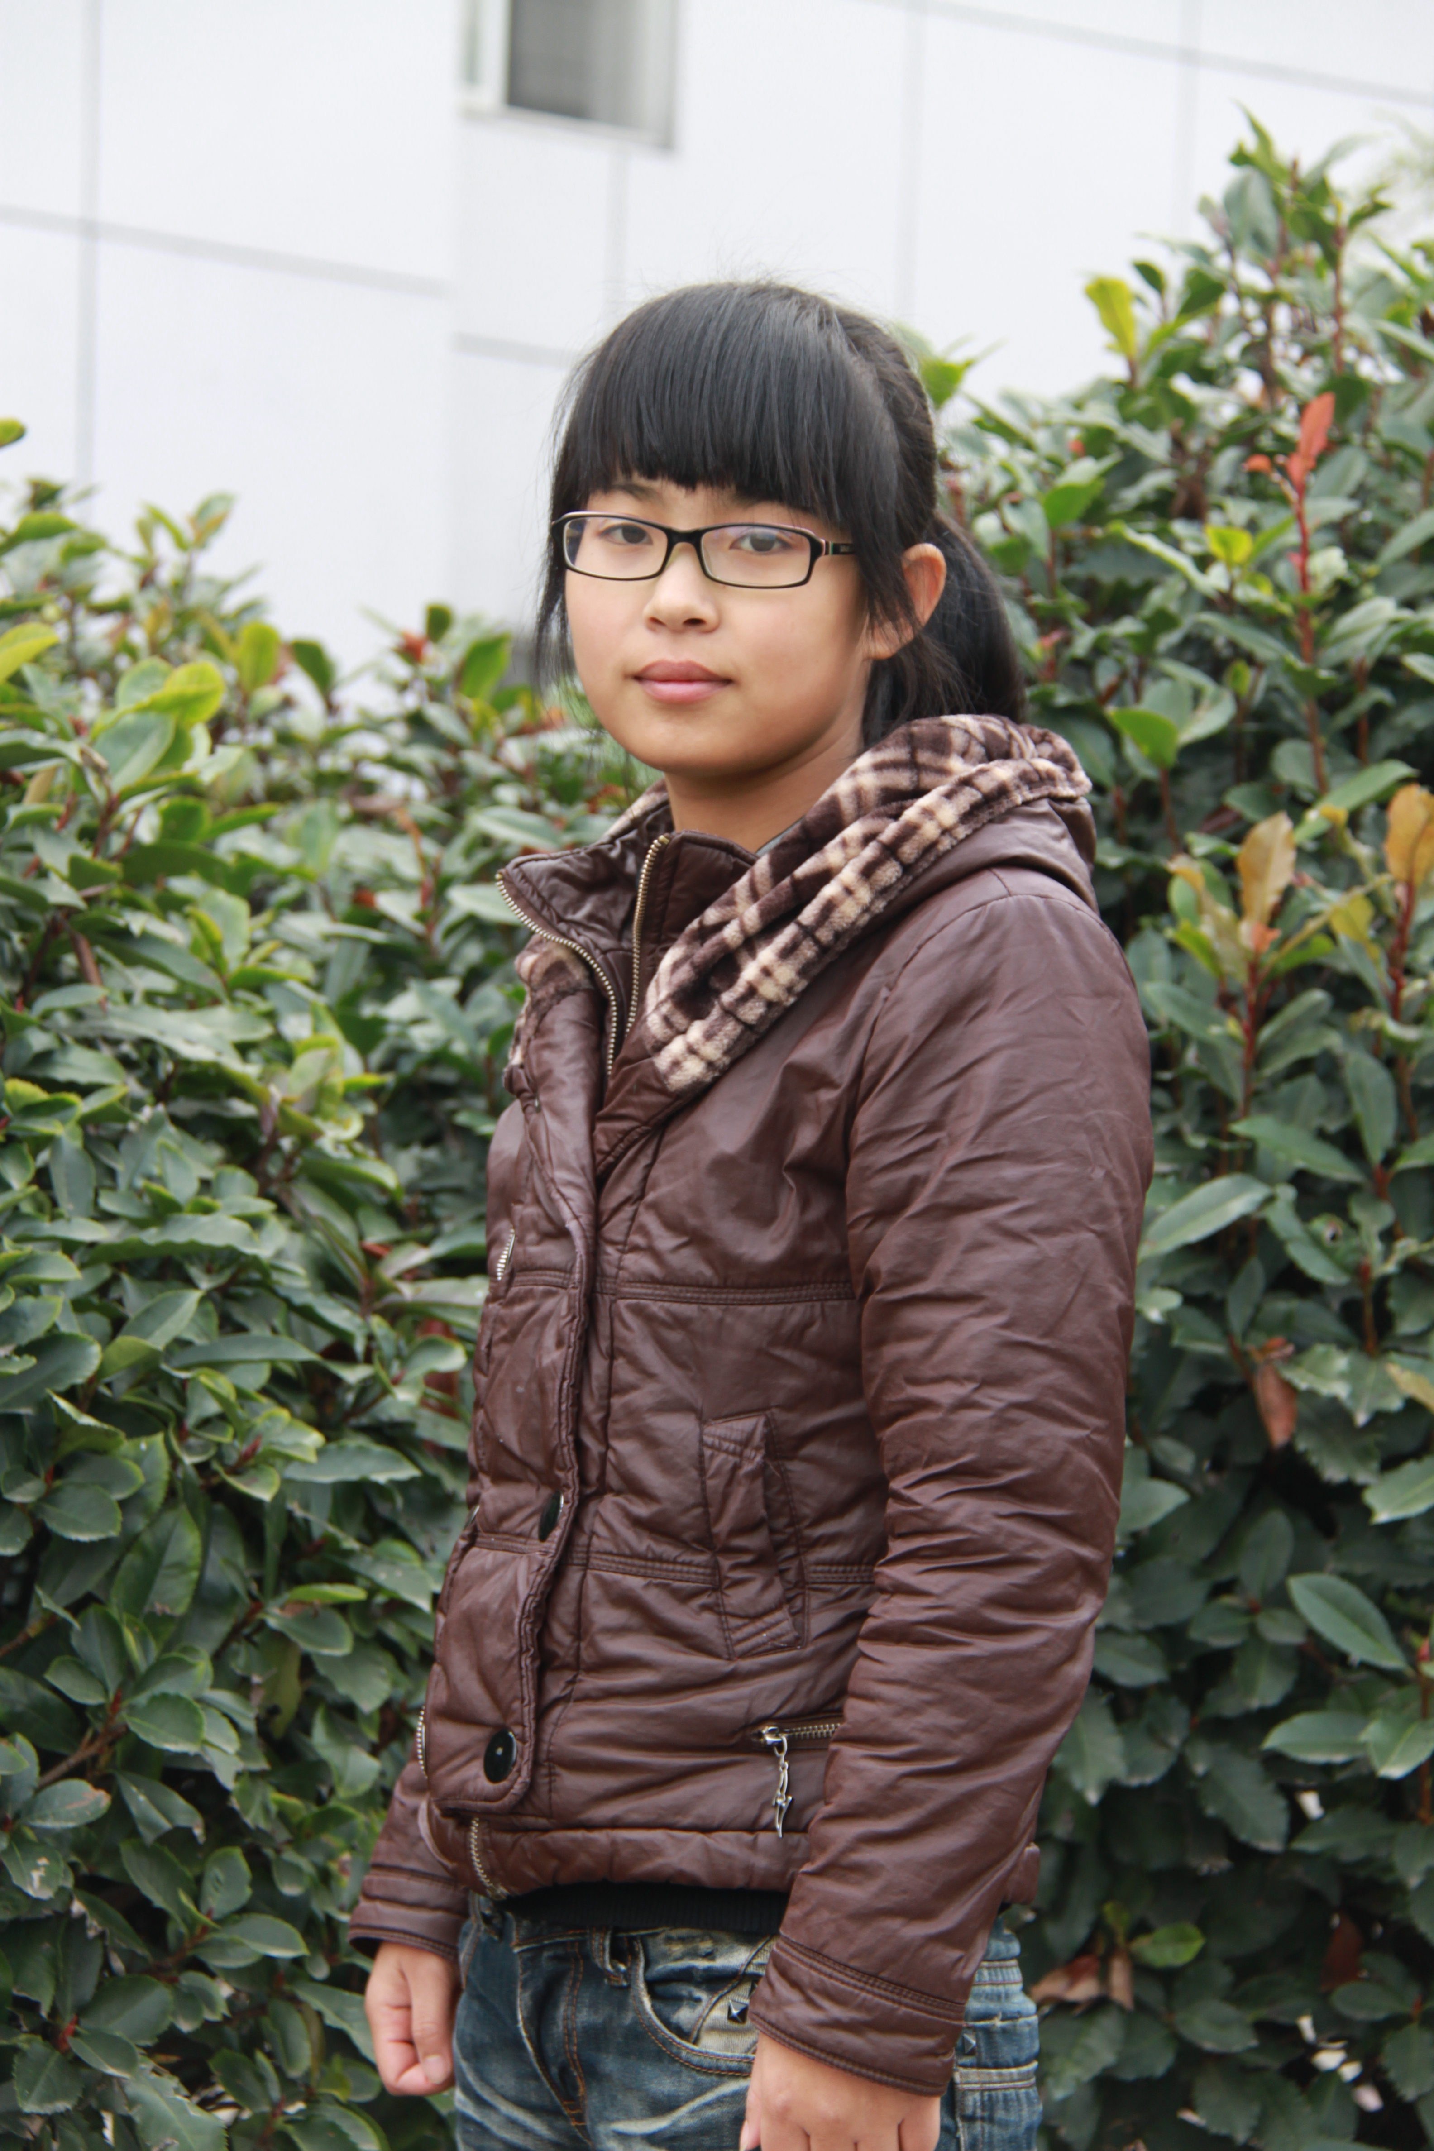

姓名：刘星雨
班级：高一（8）班学习委员。
执着、自信地学习；微笑、乐观地生活。耕耘着充满希望的土地，撒播着快乐学习的种子，收获的定是累累硕果。沧海一声笑，无涯学海任逍遥，在属于她的江湖叱咤风云，独领风骚。她就是我们班的“学习委员”——刘星雨。军训优秀学员、第一次月考三门总分勇夺年级第二，这些荣誉已是过去，为了自己的梦想，她会继续前行。

